2021年度報告書

「レッドホース様プロジェクト報告」

令和3年9月

桜美林大学　ビジネスマネジメント学群

坂田ゼミ

目次

１　はじめに

２　提案の現状

３　提案内容

【α】法人向けの防災を関連させた新入社員向けのアウトドア研修プラン

α-1 案の選定理由

α-2 本案のメリット

α-3 事業ドメイン

α-4 アウトドア研修プランに防災を関連させるメリット、デメリット

α-5 モデルプラン案

α-6 ビジネスモデル

α-7 財務計画

【β】大学生向けのアウトドアプラン

β-1 案の選定理由

β-2 本案のメリット、デメリット

β-3 事業ドメイン

β-4 モデルプラン案

β-5ビジネスモデル

β-6 財務計画

β-7 販売戦略

４　まとめ

５　参考文献

１．はじめに/課題の解釈

貴社の個人の防災についてのビジネス展開を見据え、防災意識が低いという若い世代の防災課題を解決すること、つまり若い世代の防災意識の向上が本件の課題であると解釈する。

若い世代の興味の湧く商品やサービスを提供し、まず防災に興味を持ってもらうことで本件の課題である若い世代の防災意識の向上が可能になると考え、解決案を提案する。

２．課題の現状

①防災対策に対する認識の低さ

避難場所、 ハザードマップ、 災害用伝言ダイヤルや災害用伝言板ともに「知らない」、「知っているが、見たことはない」というマイナスな回答した人の割合は年代別ではいずれも20代が一番高く、若者の防災対策に対する認識の低さが見られた。

②「防災」に対するハードルの高さ

下記のグラフを見てもらうと分かる通り、災害への備えをしない理由の1位は「何から始めればよいかわからないから」で、 20代の半数程度がこの理由を選択している。このことから若者は防災に取り掛かることへの難しさを感じていると考えられる。

課題の現状を踏まえると、まずは若者の防災に対するきっかけ作りを行い、防災に対するハードルを下げることが必要ではないかという考えに至った。

そこで、「若者が興味関心を抱いているもの」と「防災」を関連させることによってこの課題の解決を目指す。

出展

<https://www.google.co.jp/amp/s/prtimes.jp/main/html/rd/amp/p/000000093.000035663.html>

３．提案内容

α法人向けの防災を関連させた新入社員向けのアウトドア研修プラン

β大学生向けのアウトドアプラン

α法人向けの防災を関連させた新入社員向けのアウトドア研修プラン

こちらのプランでは、新入社員向けのアウトドア研修に防災に関する知識や体験の提供をミックスさせた、防災の意識を高められる新人研修のプランニングを行う。

α-1 案の選定理由

・下記のグラフを見てもらうと分かる通り、防災教育のきっかけは、64.4％が学校や会社などが企画している。

このことから、まずは学校や企業などの法人を通して防災に対するきっかけ作りを行い、個人の防災意識向上につなげていこうと考えた。

出展

<https://www.alsok.co.jp/security_info/enquete/15.html>

α-2 本案のメリット

1. 貴社へのメリット

・防災に関連する事業に取り組むことにより、自社と顧客企業双方の防災意識を向上できる

・SDGsや社会貢献、話題性に繋がり企業イメージが上がる。次のビジネスチャンスに繋がる可能性がある

（社会貢献事業をすることで自治体等パートナーシップ提携することができるなど）

1. 顧客（企業）へのメリット

・「会議の質が上がった」、「新入社員に積極性が出た」と好評であり、コミュニケーション力、チームの絆、主体性、状況判断、適応能力、行動力をアウトドア研修で得られる

・貴社と同様、SDGsや社会貢献、話題性に繋がり企業イメージが上がる。次のビジネスチャンスに繋がる可能性がある。

1. 近年のキャンプブーム／若者からの興味がある

10～20代の若者男性の16.3％が「1年以内」にアウトドアを始めており、若い人の間で最近流行っているといえる

1. 若者をターゲットにできる

新入社員研修と結びつけることで「新入社員」という若者をターゲットにできる。

1. マネタイズが成り立つ

新入社員は毎年必ずおり、人数も確保できるためマネタイズは成り立つ。

以上の理由から、法人向けの防災を関連させた新入社員向けのアウトドア研修プランを提案する。

出展

・<https://www.yell-life.jp/archives/service/624>

・<https://snowpeak-bs.co.jp/service/training>

・<https://camphack.nap-camp.com/2513>

・<https://www.google.co.jp/amp/s/prtimes.jp/main/html/rd/amp/p/000000488.000000983.html>

・<https://reashu.com/saiyoninzu-ranking/>

α-3 事業ドメイン

・Who(誰に)

法人を通し、「新入社員」という若者にアプローチする

・What(何を)

防災の意識を高められる新人研修のプランニングを行う。防災知識、興味の向上、体験の提供を通して、防災意識の向上を提供する

・How(どのように)

防災の知識を学べるレクリエーションや、防災食を使った料理体験など防災に関する知識を学びながらチームビルディングのできるプログラムを提供する

α-4 アウトドア研修プランに防災を関連させるメリット、デメリット

**レッドホースサイド**

○メリット

・新入社員研修に「防災」の要素を加えることで、若者に防災について考える機会を設けることができる

・アウトドア研修に「防災」という付加価値を付けることで、競合他社との差別化を図る

・利益が出る

・SDGsや社会貢献、話題性に繋がり企業イメージが上がる

・次のビジネスチャンスに繋がる可能性がある

（→社会貢献事業をすることでパートナーシップ提携することができるなど。）

○デメリット

・既存の企業との競争

**企業サイド**

○メリット

・自社に寄り添ったプランを計画できる

・SDGsや社会貢献、話題性に繋がり企業イメージが上がる

・アウトドア研修をすることで6つの効果を得ることができる。

→「会議の質が上がった」、「新入社員に積極性が出た」と好評であり、現在アウトドアで学ぶ社員研修を行っている企業も多い。

アウトドア研修で得られる6つの効果：

①コミュニケーション力②チームの絆③主体性④状況判断力⑤適応能力⑥行動力

○デメリット

・カスタマイズによってプラン料金が変動するため、他の研修プランに比べてコストがかかる可能性がある

競合他社のプラン料金事例

|  |  |  |  |
| --- | --- | --- | --- |
|  | ネオキャリア | インソース | リクルート |
| 料金/人 | 20,000円～ | 要問い合わせ | 15,000～ |
| カスタマイズ | ○ | × | × |
| 最低受講人数 | 指定無し | 要問い合わせ | 要問い合わせ |
| 無料セミナー | ○ | ○ | ○ |
| 対象企業 | ベンチャー・中小 | 中小・大手 | 大手 |

・顧客に寄り添ったカスタマイズ式のプランを練っていく

・カスタマイズ内容によって、料金は変動するものとする

α-5 モデルプラン案

**企業理念浸透・対人強化プラン**

|  |
| --- |
| １日目  13：00：キャンプ場到着・テント設営  14：00：企業のビジョンシェアリング  15：00 :NASAゲーム  16：00 :振り返り  17：00：野外料理研修  20：00：焚き火トーク  　　　　（個人のビジョンシェアリング）  22：00：就寝 |

|  |
| --- |
| 2日目  07：00：起床  07：30：朝食準備・朝食  09：30：ビジネスコミュニケーション講義  10：30 :クロスロードゲーム  12：00：昼食（防災食）  13：00：二日間の振り返り  14：00：撤収作業  15：00：解散・移動 |

* **企画説明**

○テント設営（ブラインドテント）

→チーム内でリーダーを一人決定。リーダー以外のメンバーは全員目隠し&手袋をし、リーダーの指示にしたがってテントを設営する。

取り掛かる前に作戦タイムが設け、インナーテントを張るまでのタイムを競う。

同じ班のメンバーも協力して取り組むことで、自然と会話が生まれ「関係の質」を高めることができる。

さらにコミュニケーション能力の重要性など様々な対人力を学べる。

☆得られる効果

・対人力・チームビルディング・主体性・状況判断力

○企業のビジョンシェアリング

社員への経営理念（ミッション・ビジョン・バリュー）の浸透を行う。

“伝える”から“伝わる”を意識しアウトドアでフラットに対話をし、相互理解を深める。

☆得られる効果

・企業理念浸透・チームビルディング

○NASAゲーム

NASAゲームは月で遭難した宇宙飛行士という設定で、手元に残った１５個のアイテムに対して基地（母船）に無事にたどり着くために１〜１５までの優先順位をつけてもらうというゲーム。

〈ゲームの流れ〉

まずは１人で考え、その後それぞれの回答を持ち寄って最後はチームとしての意見にまとめる。

☆得られる効果

・企業理念浸透・チームビルディング・合意形成

○振り返り

企業のビジョンシェアリング、NASAゲーム後に振り返りを行う。

ゲーム後の振り返りでは理念浸透についての解説を入れていく。

ゲームを通してビジョンが共有されていないとどういうまずいことが起こるのか？を、疑似体験して頂き、その後、改めて、自分たちのビジョンを共有していただく。

このようにゲームを通して、ビジョンの重要性を理解頂き、その上で改めてビジョンを語ることで理念浸透につなげることができる。

☆得られる効果

・企業理念浸透・チームビルディング・合意形成・ビジョンの共有

〇野外料理研修

野外にて、チームごとに決められたテーマと限られた予算内で、野外料理を行い、

料理の完成度やチームビルディング力を競い合う研修。

火おこし、薪割り、炊きつけなど慣れない作業を行い、また限られたリソースを

有効活用しながら料理を完成させる。

チームワーク、コミュニケーション、応用力、リーダーシップ、報連相などビジネス

シーンに必要な対人力を学ぶことができ、非日常環境で活動を通して、

同期同士の深い人間関係を形成する。

☆得られる効果

・対人力・チームビルディング・主体性・状況判断力

〇焚火トーク（個人のビジョンシェアリング）

社員への経営理念（ミッション・ビジョン・バリュー）の浸透を行ったうえで、

焚き火を囲み個人の「将来のビジョン」を考え、「将来どんな取組みが自分たちに作れるか」等を共有する。

この焚き火トークでは、みんなで車座になって火を囲むことで、会話が自然に弾み、周りシェアをすることで自分の可能性や認知、視点を拡げることができる。さらに自然の中で五感を刺激することで心身が回復し、集中力や思考も深まる。

☆得られる効果

・対人力・合意形成・ビジョンの共有

２日目

〇ビジネスコミュニケーション講義

専門の講師を外部委託しプライベートでのコミュニケーションとビジネスにおけるコミュニケーションの違いを認識し、ビジネスコミュニケーションに求められるマインドについてなどのビジネスコミュニケーションに関する講義をしていただく。

→実施内容例

プライベートでのコミュニケーションとビジネスにおけるコミュニケーションの違いを認識し、ビジネスコミュニケーションに求められるマインドについて講義を実施する。

〇クロスロードゲーム

クロスロードゲームとは、阪神・淡路大震災で、災害対応にあたった神戸市職員へのインタビューをもとに作成された、カードゲーム形式の防災教材。

クロスロードの問題カードには、「3000人いる避難所で、2000食を確保した。この食糧を配るか配らないか」など、どちらを選んでも何らかの犠牲を払わなければならないような「ジレンマ」が多数収録されている。

〈ゲームの流れ〉

プレイヤーは、問題カードに対して自分なりの理由を考え、「Yes」か「No」を選択し、自分の前にカードを裏返して置く。合図で一斉にオープンし、多数派の人は、ポイントを獲得できる。ポイントの配当を終えたら、問題を全員で話し合う。 10枚のカードを終えたときに、一番多くのポイントを持っていた人が勝ちとなる。

☆得られる効果

・コミュニケーション・防災知識・多様性

α-6 ビジネスモデル

レッドホースは、顧客である企業や団体と相談しながら、研修プログラムを構築していく。そしてそのプログラムの委託料を得る。

その後委託料の一部からキャンプ場などの宿泊施設への利用料を払う

α-7 財務計画

収益

1人当たりの基本料金が25,000円の場合

￥25,000×200（人）=　￥5,000,000 **収益　￥5,000,000**

コスト（レッドホース側）

①交通費（200人分）

90,000円（60人）の大型バス3台と60,000円（25人）の小型バス1台を利用する場合

大型バス　￥9,0000×3（台）=　￥270,000

小型バス　￥60,000×1（台）=　￥60,000

￥270,000 + ￥60,000　=　￥330,000 **交通費　￥330,000**

②施設利用料

「滝と渓流の高山キャンプ場」を利用する場合（施設利用料：￥4500／一区画（8人）

200（人）÷8（人）＝　25（区画）

25（区画）×￥4,500　=　￥112,500 **施設使用料　￥112,500**

③雑費（保険代、人件費、アクティビティ費用、食材費）

・キャンプ保険（一人当たり500円としたとき）

500×200=￥100,000

・ファシリテーター費用 　￥100,000

・アクティビティ総合費用　￥300,000

・食材費（1人当たり1000円としたとき）

1,000×200＝￥200,000 **雑費　￥700,000**

**財務計画まとめ**

＜無印良品の新入社員200人を対象にしたプラン＞

基本料金が25,000円の場合･･･基本料金25,000×新入社員数200＝￥5000,000

収入－支出 ＝ 純利益

＝ 収益 －（交通費 ＋ 施設利用料 ＋ 雑費）＝ 純利益

＝5,000,000－（112,500＋330,000＋700,000) =￥3,857,500

**レッドホースの純利益　￥3,857,500**

β大学生向けのアウトドアプラン

こちらのプランでは、キャンプと防災をかけあわせた①「 防災グッズ使い放題（施設運用者）キャンププラン案」と②「貸出防災グッズを利用したキャンプ場フォトブース案（フォトコンテスト）」の2つを提案する。

【概要】

①の「防災グッズ使い放題キャンププラン案」に関しては、近年若者の間でも流行り始めているキャンプに、キャンプグッズとしてでも使える防災グッズをレンタルできるようにするという案である。さらにその場で購入手続きもできるように商品情報、防災グッズとして使えるという情報を見ることができる場所を作る。キャンプ道具は防災にも使えるという発見を若者にしてもらうことで防災意識を向上させていこうと考えた。

②の「貸出防災グッズをキャンプ場フォトブース案（フォトコンテストの開催）」に関しては、顧客（大学生）が貸出グッズを使うだけでなく、実際に防災グッズとしても使えるキャンプグッズを発信し、情報を提供する側に立つことを目的とした案である。

【目的】

　アウトドア市場では、2020年3月以降、新型コロナウイルス感染拡大が懸念される中で、比較的安全なレジャーとしてキャンプを中心としたアウトドアへの注目が高まっている。若年層からシニア層に至るまで幅広い層でキャンプの人気が続いている。中でも、若者のキャンプの需要も高まってきている。

　キャンプ道具に使っているものは、防災グッズとしても役立つ。そこで、キャンプに行く際に、キャンプグッズという使い方だけではなく、防災グッズとしても使えるという発見ができる場を設ける。防災知識、体験の提供を大学生の興味関心がある事柄とキャンプを結びつけることによって、「防災意識が高まる」きっかけを作る。

β-1案の選定理由

【コロナ過におけるキャンプ場需要の変化】

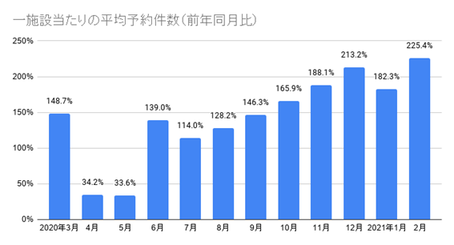

図：一施設当たりの平均予約件数（前年同月比）

出典：やまとごころ.jp「コロナ禍でもニーズが高まる屋外レジャー需要、キャンプ場予約件数は秋冬も人気継続で予約件数2倍に」

<https://www.yamatogokoro.jp/inboundnews/pickup/42274/>

このグラフは、キャンプ場検索・予約サイト「なっぷ」を運営する株式会社スペースキーがインバウンドニュースサイトからデータを回収・解析し、この冬（2020年12月〜21年2月）における動向をまとめたものである。

　一施設あたりの予約件数について2020年3月からの1年を前年同月比で振り返ってみると、4月・5月を除く全月で前年より増加している。通常は需要が落ち着くと言われている秋口の10月から12月にかけても右肩上がりに伸び、12月には約2.1倍の伸びがあった。今年1月は緊急事態宣言の影響でキャンセルが続き約1.8倍になったが、2月以降は再び約2.2倍と大きく伸びた。

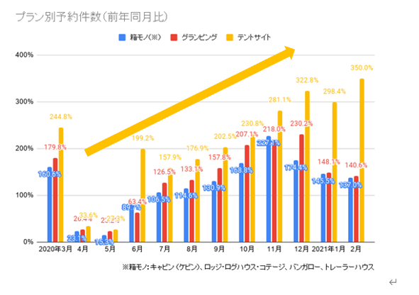

図　プラン別予約件数（前年同月比）

出典：やまとごころ.jp「コロナ禍でもニーズが高まる屋外レジャー需要、キャンプ場予約件数は秋冬も人気継続で予約件数2倍に」

<https://www.yamatogokoro.jp/inboundnews/pickup/42274/>

プラン別でみても、敷地内にテントを張る場所を貸し出すテントサイトの予約件数が、右肩上がりに伸びている。

テントサイト以外にはキャビンやロッジ、バンガローなどの利用を指す「箱モノ」と、グランピング施設があるが、「箱モノ」は11月に前年同月比で約2倍、グランピングは12月に約2倍といずれも伸びていたが、昨年の12月末以降、トラベルキャンペーンの停止から、この「箱モノ」とグランピングの予約数は下がった。しかし、テントサイトには影響はみられず、2020年12月、2021年1月、2月の各月で前年の約3倍を記録し、今年2月には約3.5倍の予約数を記録した。

「なっぷ」サイト利用会員の新規登録数も増加し、2020年9月〜12月は各月で前年比2倍を超えた。Go To トラベルキャンペーン停止や緊急事態宣言による影響が見られた1月以降でも、1.6倍を越えている。

　需要が右肩上がりになっている「キャンプ」と中々人々が興味を持たない「防災」を組み合わせることで防災意識上昇の効果が得られるのではないかと推測した。

【若者からの需要も高まっているキャンプ】

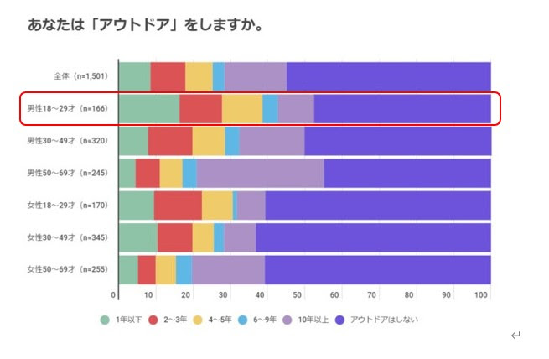

図　『あなたは「アウトドア」をしますか』

出典：PRTIMES「アウトドアに関するアンケート調査」

<https://www.google.co.jp/amp/s/prtimes.jp/main/html/rd/amp/p/000000488.000000983.html>

紫色の部分に当たる「アウトドアはしない」と回答している人の割合は全体で半数を超えている中、10～20代の男性では1年以下にアウトドアを始めた人が約20％と、10代～20代の中でコロナ禍でもアウトドアへの人気が出ていることが分かる。

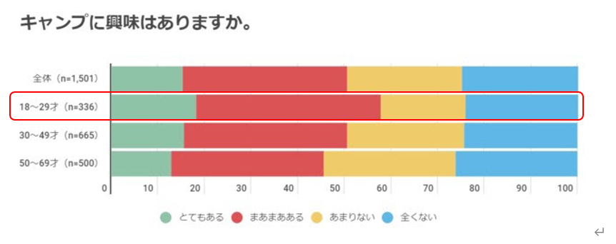

図　「キャンプに興味はありますか」

出典：PRTIMES「アウトドアに関するアンケート調査」

<https://www.google.co.jp/amp/s/prtimes.jp/main/html/rd/amp/p/000000488.000000983.html>

緑色の部分に当たる「キャンプに興味がとてもある」と黄色の部分の「キャンプに興味がまあまあある」の割合で、10〜20代の若者世代でキャンプに興味を持っている人の割合を合わせると約58%となり、興味がある人が特に多く見受けられる。

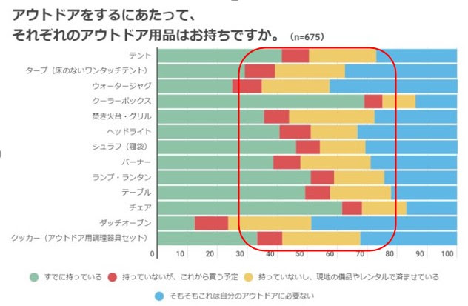

図　「アウトドアをするにあたって、それぞれのアウトドア用品はお持ちですか」

出典：PRTIMES「アウトドアに関するアンケート調査」

<https://www.google.co.jp/amp/s/prtimes.jp/main/html/rd/amp/p/000000488.000000983.html>

約20%～30%は「持っていないし、現地の備品やレンタルで済ませている」または「持っていないが、これから買う予定」と答えている。「防災グッズ使い放題（施設運用者）キャンププラン案」はこのような層に向けて売り込むことができるのではないかと考えた。

【防災グッズにも使えるキャンプグッズ事例】

アウトドア用品はライフライン（電気・ガス・水道）のないフィールドで、もっと安全に、もっと快適に過ごせるようにするために開発されてきた。アウトドア用品は機能性も高く災害時に非常に有効であることは、震災後多くの方々が実感している。なかでも、防災グッズとしてもキャンプグッズとしても役立つグッズ例を取り上げた。

ライト

|  |  |  |  |
| --- | --- | --- | --- |
| 商品名 | LEDランタンライト | MPOWERD | Medium Light |
| 参考画像 |  |  |  |
| 価格 | 4500円 | 7700円 | 4180円 |
| 特徴 | 形状を変えることが出来るため持ち歩いたり、卓上ランプとして使用したりすることが出来る。日常的に使用しながら、災害時には懐中電灯としても役立つ。 | 空気で膨らむ超軽量のLEDソーラーライトで、持ち運びにも最適なため、モバイルチャージャ―としても役立つ。 | 直射日光に当てるだけで充電することが出来、軽くて持ち運びにも最適。ながら防災備品として普段使いしながら停電の備えにもなる。 |

出典：<https://ymall.jp/store/whitenuts/led-lantern-light/>

<https://shop.cammoc.com/products/light-mpowerd-lm3>

<https://carrythesun.jp/products/medium-light>

調理器具

|  |  |  |  |
| --- | --- | --- | --- |
| 商品名 | SakuraZen  調理器具 | キャプテンスタッグ  林間丸形ハンゴー | YOLER  折り畳みコンロ |
| 参考画像 |  |  |  |
| 価格 | 3580円 | 1500円 | 1820円 |
| 特徴 | 調理に必要なキッチン用品が1つの収納バックに入っており、持ち出ししやすいため避難所でも役立つ。 | コンパクトで軽量のため、持ち出しがしやすい。災害後の停電時などに役立つ。 | コンパクトに折りたためるため持ち運びが便利。手前側が解放されており、」災害時には暖房器具などとして使用可能。 |

出典：

<https://www.chintai.net/news/2020/03/12/83280/>

<https://www.amazon.co.jp/dp/B000G2KELW/ref=cm_sw_r_cp_api_i_id5yEbVXQKS63>

<https://www.amazon.co.jp/dp/B0723CJGXR/ref=cm_sw_r_cp_api_i_Dd5yEb34WBAJZ>

その他

|  |  |  |  |
| --- | --- | --- | --- |
| 商品名 | PATTATO | suaoki 25w  ソーラーチャージャー | MINIM+AID  (ミニメイド)  防災セット |
| 参考画像 |  |  |  |
| 価格 | 5300円 | 8000円 | 19800円 |
| 特徴 | 椅子、ゴミ箱、簡易トイレの3役をこなす。折りたたみ式で持ち運びにも便利なため、キャンプや災害の備えとして役立つ。 | ソーラーパネルを用いて太陽光で機器の充電を行う。折りたたみ式のため、持ち運びに便利。 | ランタン、収納ケース、ラジオ、ポンチョが1つになった防災セット。コンパクトなため持ち運びに便利。 |

出典：

<https://shop.cammoc.com/products/toilet-solcion-ts>

<https://www.amazon.co.jp/25w%E3%82%BD%E3%83%BC%E3%83%A9%E3%83%BC%E3%83%81%E3%83%A3%E3%83%BC%E3%82%B8%E3%83%A3%E3%83%BC-%E5%A4%89%E6%8F%9B%E5%8A%B9%E7%8E%8725-%E3%82%BD%E3%83%BC%E3%83%A9%E3%83%BC%E3%83%91%E3%83%8D%E3%83%AB4%E6%9E%9A%E6%90%AD%E8%BC%89-USB%E8%87%AA%E5%8B%95%E6%A4%9C%E7%9F%A5%E6%A9%9F%E8%83%BD%E6%90%AD%E8%BC%89-%E3%82%B9%E3%83%9E%E3%83%9B%E3%81%AA%E3%81%A9%E3%81%B8%E6%80%A5%E9%80%9F%E5%85%85%E9%9B%BB/dp/B015GXCK44>

<https://minim-aid.jp>

β-2 本案のメリット、デメリット

**レッドホースサイド**

〇メリット

1. キャンプと防災を結びつけた事業を行うことで、キャンプを行った顧客（大学生）の防災意識が向上する
2. キャンプに「防災」の要素を加えることで、顧客が防災について考える機会を設けるといった付加価値を付けることが出来る
3. SDGsや社会貢献、話題性に繋がり企業イメージが上がる

〇デメリット

1. 既存の企業との競争

→防災意識の向上に繋がるということを社会貢献として捉え、企業イメージの向上を他企業との差別化ポイントとする。ターゲットを広範囲にするのではなく、大学生という狭い範囲に絞って、確実にプランを売り込む

**顧客サイド**

〇メリット

1. 元々防災意識を持っていなかった大学生にキャンプというアクティビティを通じて、キャンプグッズが防災にも使うことができるという意識が芽生えるきっかけが出来る
2. キャンプによるアウトドアの経験を通して、災害時に役立つスキルを身に付けることが出来る
3. 災害から身を守るための防災知識を身に付けることが出来る

〇デメリット

1. 通常のプランよりも値段が高くなってしまう可能性がある。

 →顧客が個別にサポートを受けることができる点では強みになる。

β-3 事業ドメイン

Who

→大学生

What

→防災意識の向上

How

→防災グッズ使い放題プランを利用してもらうことで防災グッズの使い方や知識を身につけてもらう

β-4 モデル案

　私達は「貸出の防災グッズを利用したフォトブースの制作」をモデル案に提案する。

後ほど出てくる　β-7「販売戦略フォトコンテストの開催」と結び付いたモデル案になっている。

「貸出の防災グッズの利用プラン」

キャンプ場への発送の流れ

STEP１　キャンプ場を探す

　キャンプ場名を検索して配送先を選択

STEP２　商品を選んでレンタル手続きへ

　豊富なラインナップから商品を選んでレンタル手続きへ進む。

STEP３　レンタル手続き完了

　商品は利用開始日前日にキャンプ場に到着する。

STEP４　商品受け取り

　キャンプ場のフロントで商品を受け取る。商品を受け取ったら、利用開始日当日中にレンタル内容に相違がないか確認をお願いする。

キャンプ場から返却の流れ

STEP１　商品を梱包

　届いた箱に商品を戻し、同封されたチェックシートで忘れ物がないかチェック。

STEP２　フロントに返却する。

　返却日の14：00までに梱包した荷物に同封されている着払い伝票をつけて、キャンプ場フロントに預ける。あらかじめレッドホースの手配した配送業者が集荷に伺い、配送業者の手配は必要ない。

STEP３　返却完了

　指定方法以外の返却をされた場合、送料はお客様の負担とさせていただき、別途請求させていただく場合がある旨お伝えする。

「販売戦略フォトコンテストの開催」

・選定理由

　Instagramのキャンプ関連ハッシュタグ数では、#camp…1,999万件、#camping3,752万件、#キャンプ…622万件、#キャンプ初心者44.5万件、#キャンプ女子…36.3万件とどれも万を超える数になっている。さらに、ハッシュタグ先を見たところ、普段見られないような景色や風景といった”非日常感”を楽しんでいると感じた。

そのようなおしゃれな非日常感のような空間を提供しながら、「ないと困るもの」、「貸出してもらわないと」という外での生活に必要なものやライフセーバーを改めて感じることができるのではないかと考えた。

　レッドホース側のメリットとしても、顧客（大学生）にとって防災意識を向上できるメリットに付随し、SNS映えもできるようなキャンプ作りをすることにより、宣伝効果により知名度が上がり集客が期待できると考えた。

・フォトブースの制作

下記の写真のようなフォトブースを１つの例として顧客に使い放題プランを利用して、自分たちのキャンプする場所を制作してもらう。

例えば、使い放題プランに含まれる防災グッズにも使えるキャンプグッズにあるランプで光を灯すことによってテントの見栄えを良くすることや、椅子などで空間をデザインする。

防災グッズにも使えるキャンプグッズを貸し出しとして行うことで、顧客に商品を選択できるという価値を与えることができるため、実際に災害が起こってしまった非常時のような気持ちを持ちながら顧客自身によって防災グッズの使用が期待できる。

また、フォトブースを制作する中で商品の良さに気づいてもらい、顧客の購買意欲を高める。

それに加えて、商品情報、防災グッズとして使えるという情報を見ることができる場所を作り、キャンプ道具は防災にも使えるという発見を若者にしてもらい、防災意識を向上させていく。

～キャンプフォトブース例～

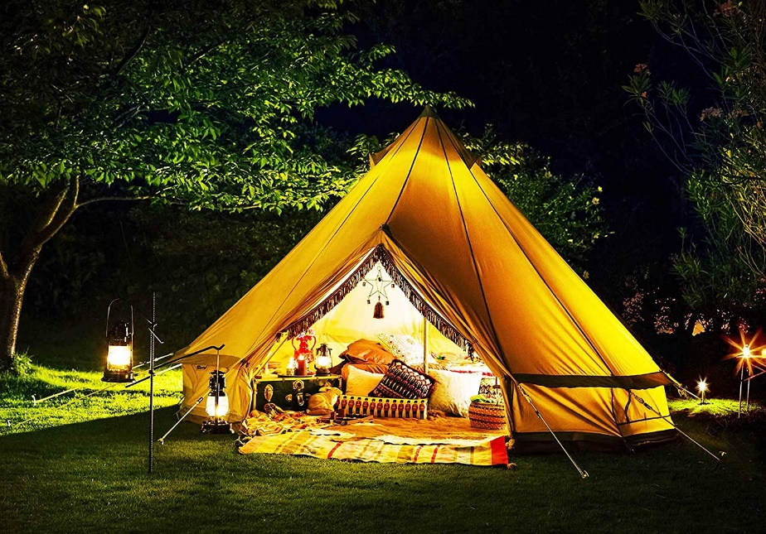

出典：

<https://www.amazon.co.jp/10x7%E3%83%95%E3%82%A3%E3%83%BC%E3%83%88-%E3%83%91%E3%83%BC%E3%83%86%E3%82%A3%E3%83%BC-%E3%83%95%E3%82%A9%E3%83%88%E3%83%96%E3%83%BC%E3%82%B9-%E3%82%B9%E3%82%BF%E3%82%B8%E3%82%AA%E5%B0%8F%E9%81%93%E5%85%B7-LSME718/dp/B07SKLV6B6>

β-5ビジネスモデル

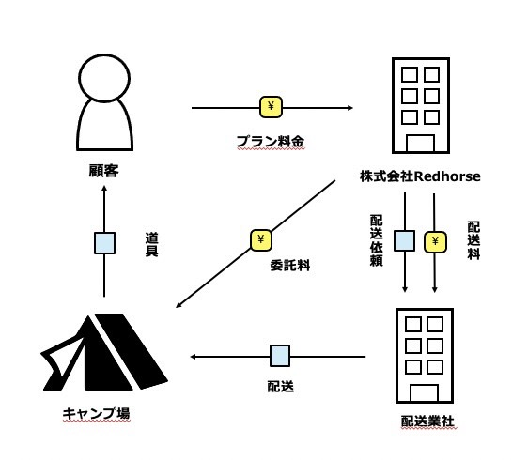

レッドホースの収入源は顧客に払ってもらうプラン料金である。図にある通り、顧客にプラン料金を払ってもらい、配送業者に配送依頼、キャンプ場に委託依頼をし、キャンプ場から顧客に道具を貸し出してもらうという流れになっている。宿泊施設運用者、配送業者、レッドホースの3社が利益を得られるような形になっている。

β-6 財務計画

防災グッズ貸出プラン

類似のサービスを提供しているhinataレンタルの料金を参考にし、モデル案（想定人数4人）にもとづいて計画した。

＜初期費用＞

防災グッズ貸出プランの初期費用として以下の道具が想定される。

テント　 ¥ 67,800

チェア　 ¥10890 ×4＝￥43,560

テーブル　　¥ 16,800

寝袋　　　 ¥2990 ×4　￥11,964

快眠マット　¥5940 ×4　＝￥23,760

ランタン　 ¥3980

防災グッズ　￥20,000

合計　**¥187,864**

<収益>

hinataレンタルの料金を参考に一回の利用料を¥25,000と設定した。

そのため一回のレンタルにつき¥25,000の収益が見込める。

収益　**¥25,000**

**財務計画まとめ**

初期費用が￥187,864であるため。

¥25,000×8=¥200,000

お客様に8回利用してもらうと初期費用を回収することが出来る。

そのため9回目以降は利用料¥25,000全額純利益として見込める。

フォトブースに関しては、元々購入してある備品でフォトブースを作るため、顧客向けの費用はかからず、企業にかかる費用としては、貸出プランの初期費用だけである。

**レッドホースの純利益**9回目以降、１回ごと　**¥25,000**

β-7 販売戦略

私達は、販売戦略として「フォトコンテストの開催」を提案する。

【概要】

貸出した防災グッズを使っているところをInstagramに投稿してもらいその中から最も良かったものを表彰するというもの。入賞者には、何かしら参加意欲の高まるもの（次回使える割引券とか）を贈与する。

・評価基準について

防災に関することを評価項目に組み込むことで参加者に防災を意識するきっかけを与える。

ex)いいねの数、道具を使っているシチュエーション、投稿文の内容（防災を意識付けるようなものか）

・SNS利用者数増加

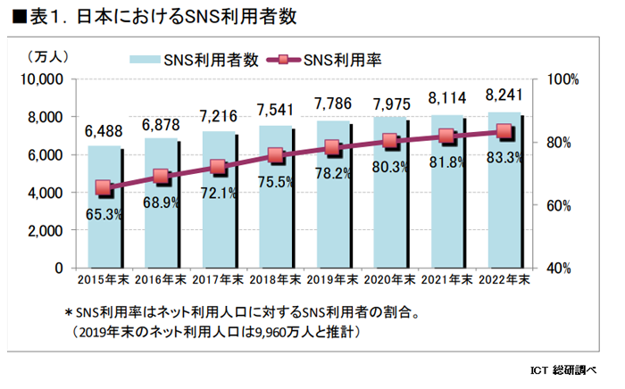

図：日本におけるSNS利用者数

出典：CreatorZine「日本のSNS普及率80%　利用満足度トップ３はインスタ、YouTube、LINEに/ICT総研」

<https://creatorzine.jp/news/detail/1254>

・Instagramを採用した理由

下記の図を見てもらうと20代では、LINE、Twitter、Instagram、Youtubeの利用率が高いことがわかる。

今回は写真を利用しての戦略のため最も相性の良いInstagramを採用した。

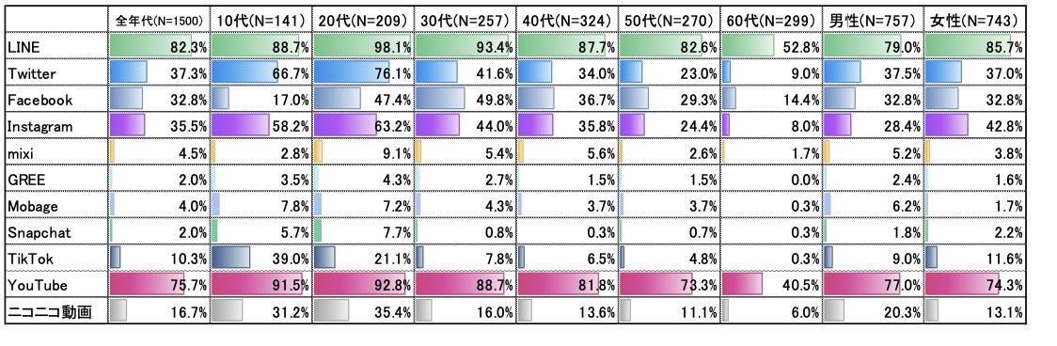

図　主なソーシャルメディア系サービス/アプリ等の利用率

出典：総務省「令和元年度情報通信メディアの利用時間と情報行動に関する調査」

<https://www.soumu.go.jp/main_content/000644168.pdf>

・目的

自ら発信するという行動を通して防災グッズの認知、使い方などの理解度の向上。

また投稿を見たものに防災グッズへの興味を持ってもらう。

β-4 モデル案＆β-7 販売戦略

**レッドホースサイド**

〇メリット

・防災知識の向上につながる。

・特に若者に興味を持ってもらえる。

・レッドホースの認知拡大につながる。

    ex) ＃レッドホースをつけて投稿してもらう。

〇デメリット

・入賞者の決定作業、割引券の配布などの業務が発生する。

**宿泊施設経営者サイド**

〇メリット

・利用者の増加が見込める。

・運営する宿泊地の宣伝効果を無料で得られる。

・さらなる利益の増加が見込める。

〇デメリット

・道具の貸出し、保管などの業務が増える。

**顧客サイド**

〇メリット

・様々なグッズを低価格で借りることができ。

・快適にアウトドアを楽しむことができる。

・魅力的な写真を取ることができる。

〇デメリット

・通常のプランよりも費用が高くなる。

・SNSに掲載して他の人が投稿を見る場合、防災の部分に注目はしないのではないか

 貸し出しグッズにQRコードを貼っておく→使い方がTIKTOKなどで見られる（キャンプグッズでも防災グッズになるということの発信）みんなの防災教室の動画の作成

**レッドホースサイド**

〇メリット

・防災意識が向上する

・「防災」という付加価値を付けることができる

・利益が出る

・SDGsや社会貢献、話題性に繋がり企業イメージが上がる

・次のビジネスチャンスに繋がる可能性がある

（→社会貢献事業をすることでパートナーシップ提携することができるなど。）

**〇**デメリット

・既存の企業との競争

4．まとめ

今回このような案件を受けるまでは、私達自身も防災について準備はしなければいけないと感じながら、実際に何を準備すればいいのか、何からすればいいのかわからない状態でしたが、案件を進めていくにつれキャンプなどのアウトドアというのは実際に自然の中外で非日常な生活をすることに近いと感じました。

そこから、キャンプ道具は防災にも役立つと知り、新入社員を対象にしたキャンプ研修やキャンプに興味がある大学生が増えているため、付加価値として防災にも使えるということを知ってもらえるのではないかと考えました。また、レッドホース様サイドのメリットとして、防災をとりいれたキャンプを行うことによってイメージの向上、新しいビジネスチャンスになるのではないかと考えました。さらに販売戦略としてSNS活用を行い、ハッシュタグをつけて投稿することで、キャンプに興味がある人が見たときに防災道具としても使えるという発見を促すことができます。

そこから、私達は新入社員向けのアウトドア研修プランと防災グッズとしても使えるキャンプ道具使い放題プランを提案いたします。

5．参考文献/資料

・PRTIMES,災害への備えに関する最新意識調査

<https://www.google.co.jp/amp/s/prtimes.jp/main/html/rd/amp/p/000000093.000035663.html>

・ALSOK,「防災と防災教育に関する意識調査」

<https://www.alsok.co.jp/security_info/enquete/15.html>

・YELL LIFE,「 2泊3日キャンプ研修」

<https://www.yell-life.jp/archives/service/624>

・SNOW PEAK,「アウトドア研修サービス」

<https://snowpeak-bs.co.jp/service/training>

・CAMP HACK「社員教育に悩む企業必見！PICAリゾート提供のアウトドアで学ぶ社員研修体験レポート」

<https://camphack.nap-camp.com/2513>

・就活の教科書,「採用人数が多い企業ランキングTOP50」

<https://reashu.com/saiyoninzu-ranking/>

・PRTIMES,「アウトドアに関するアンケート調査」

,<https://prtimes.jp/main/html/rd/amp/p/000000488.000000983.html>

・矢野経済研究所,「アウトドア市場に関する調査を実施（2020年」,

<https://www.yano.co.jp/press-release/show/press_id/2532>

・GetNavi web,「【防災の日】プロ集団が推奨! キャンプでも楽しめる防災アウトドアグッズ9選」,

<https://getnavi.jp/life/64212/>

・やまとごころ.jp,「コロナ禍でもニーズが高まる屋外レジャー需要、キャンプ場予約件数は秋冬も人気継続で予約件数2倍に」,

<https://www.yamatogokoro.jp/inboundnews/pickup/42274/>

・PRTIMES,「アウトドアに関するアンケート調査」,

<https://www.google.co.jp/amp/s/prtimes.jp/main/html/rd/amp/p/000000488.000000983.html>

・Creator Zineニュース,「 日本のSNS普及率80％　利用満足度トップ3はインスタ、YouTube、LINEに/ICT総研」,

# <https://creatorzine.jp/news/detail/1254>

・総務省「令和元年度情報通信メディアの利用時間と情報行動に関する調査」<https://www.soumu.go.jp/main_content/000644168.pdf>

・石井スポーツ,防災アウトドア

<https://www.ici-sports.com/item/bousai/>

・ヤマダモール, LEDランタンライト

<https://ymall.jp/store/whitenuts/led-lantern-light/>

・CAMMOC ONLINE SHOP, MPOWERD

<https://shop.cammoc.com/products/light-mpowerd-lm3>

・CARRY THE SUN, Medium Light

<https://carrythesun.jp/products/medium-light>

・CHINTAI. 情報局,防災に使えるアウトドアグッズ１６選, SakuraZen 調理器具

<https://www.chintai.net/news/2020/03/12/83280/>

・amazon.co.jp, キャプテンスタッグ林間丸形ハンゴー

<https://www.amazon.co.jp/dp/B000G2KELW/ref=cm_sw_r_cp_api_i_id5yEbVXQKS63>

・amazon.co.jp, YOLER　折り畳みコンロ

<https://www.amazon.co.jp/dp/B0723CJGXR/ref=cm_sw_r_cp_api_i_Dd5yEb34WBAJZ>

・CAMMOC ONLINE SHOP, PATTATO

<https://shop.cammoc.com/products/toilet-solcion-ts>

・amazon.co.jp, suaoki 25w ソーラーチャージャー

<https://www.amazon.co.jp/25w%E3%82%BD%E3%83%BC%E3%83%A9%E3%83%BC%E3%83%81%E3%83%A3%E3%83%BC%E3%82%B8%E3%83%A3%E3%83%BC-%E5%A4%89%E6%8F%9B%E5%8A%B9%E7%8E%8725-%E3%82%BD%E3%83%BC%E3%83%A9%E3%83%BC%E3%83%91%E3%83%8D%E3%83%AB4%E6%9E%9A%E6%90%AD%E8%BC%89-USB%E8%87%AA%E5%8B%95%E6%A4%9C%E7%9F%A5%E6%A9%9F%E8%83%BD%E6%90%AD%E8%BC%89-%E3%82%B9%E3%83%9E%E3%83%9B%E3%81%AA%E3%81%A9%E3%81%B8%E6%80%A5%E9%80%9F%E5%85%85%E9%9B%BB/dp/B015GXCK44>

・MINIM AID

<https://minim-aid.jp>

# ・amazon.co.jp, MME LSME718 フィートテント

# <https://www.amazon.co.jp/10x7%E3%83%95%E3%82%A3%E3%83%BC%E3%83%88-%E3%83%91%E3%83%BC%E3%83%86%E3%82%A3%E3%83%BC-%E3%83%95%E3%82%A9%E3%83%88%E3%83%96%E3%83%BC%E3%82%B9-%E3%82%B9%E3%82%BF%E3%82%B8%E3%82%AA%E5%B0%8F%E9%81%93%E5%85%B7-LSME718/dp/B07SKLV6B6>

4.まとめ

今回このような案件を受けるまでは、私達自身も防災について準備はしなければいけないと感じながら、実際に何を準備すればいいのか、何からすればいいのかわからない状態でしたが、案件を進めていくにつれキャンプなどのアウトドアというのは実際に自然の中外で非日常な生活をすることに近いと感じました。

そこから、キャンプ道具は防災にも役立つと知り、新入社員を対象にしたキャンプ研修やキャンプに興味がある大学生が増えているため、付加価値として防災にも使えるということを知ってもらえるのではないかと考えました。また、レッドホース様サイドのメリットとして、防災をとりいれたキャンプを行うことによってイメージの向上、新しいビジネスチャンスになるのではないかと考えました。さらに販売戦略としてSNS活用を行い、ハッシュタグをつけて投稿することで、キャンプに興味がある人が見たときに防災道具としても使えるという発見を促すことができます。

そこから、私達は新入社員向けのアウトドア研修プランと防災グッズとしても使えるキャンプ道具使い放題プランを提案いたします。

謝辞

この研究を調査実施報告書として形にすることが出来たのは、

レッドホースコーポレーション株式会社様のご協力のおかげです。

協力して頂いた皆様へ心から感謝の気持ちと御礼をお申し上げたく、

謝辞にかえさせていただきます。

坂田ゼミ生一同

　池津瞳　　服部祥大　　桑原愛子　　澤木瑠那　武市優希　松野元紀　岩田あかり

　下平華希　小島明日香